Natuur 5.2

Het orgaan= een deel van het lichaam van een mens of een dier.
De zintuigen= je kan ermee horen, zien, ruiken, proeven en voelen.
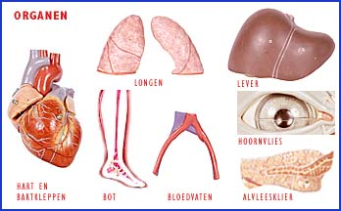
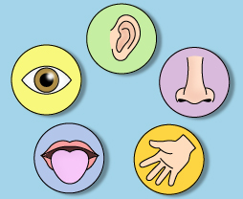
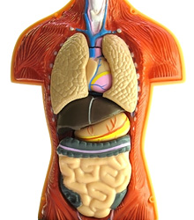
Ingewanden: delen van het lichaam die in je buik zitten.
De ingewanden
De zintuigen
Het orgaan: deel van een lichaam van een mens of dier.

